五矿信托-恒信共筑239号-长利稳增82号
集合资金信托计划
（成都恒大城市之光项目）

监管月报

第002期

（ 2020年 9月）

编号：JGYB002

编制单位：北京康正宏基房地产评估有限公司
编制时间：2020年09月25日

目 录
一、项目基本情况介绍 1
二、项目证件办理情况 2
三、项目开发建设情况 4
四、项目成本执行情况 4
五、项目销售情况统计 5
六、项目银行账户情况 6
七、银行账户支出情况 7
八、项目周边竞品情况分析 8
九、区域市场情况分析 9
十、项目公司资金计划执行情况 9
十一、项目公司用印情况 9
十二、项目公司证照使用情况 12
十三、项目公司签约情况 12
十四、项目整体运行情况分析 14
十五、附件 15

摘 要
因项目公司于2020年9月16日已归还五矿借款，项目公司认为还款之后涉及公司资料公司机密而不再提供，故本月月报统计时间为2020年9月1日至2020年9月17日。
2020年9月25日康正宏基监管人员将共管物品移交给项目公司，完成撤场工作，详见附件十。
合同签署情况：共签署合同13份，合同总金额1,2634,108.55元
项目证照办理情况：首期1#-5#楼及二期9#楼五证均已取得。
工程款支付情况：截至9月17日成本支出共计46,046.75万元，其中：开发成本44,457.08万元（包含开发间接费用0.60万元），营销费用76.28万元，管理费用16.91万元，财务费用-4.37万元，税金1500.85万元，目前项目成本支出与形象进度匹配，符合合同约定付款比例。未存在超支的情况。
销售情况：本项目于2020年8月22日开始认筹，截至2020年9月17日已认筹套数为785套，销售回款 14,666,669.00元（认筹金）。预计9月29日开盘。
账户余额情况：项目公司截至9月17日可用余额为766,950.27元。
成都恒大城市之光项目
监管月报

一、项目基本情况介绍
1.介绍项目公司各个股东的基本情况及关联关系。
恒大鑫丰（彭山）置业有限公司占股67%，联邦制药（成都）有限公司占股33%（原地主方，后期会降该部分股权转给恒大鑫丰），恒大鑫丰由恒大成都100%控股，恒大成都由恒大地产100%控股。
2.介绍项目各项经济指标，包括但不限于：用地面积、建筑面积、计容面积、可售面积、各业态占比情况、总货值等。
表一：项目各项经济指标
序号 | 单位工程 | 用地面积 | 建筑面积 | 计容面积 | 可售面积 | 总货值 | 备注
序号 | 单位工程 | （万平米） | （万平米） | （万平米） | （万平米） | （亿元） | 备注
1 | 住宅 | 14.58 | 36.48 | 36.46 | 36.46 | 25.52
2 | 公寓 | 14.58 | 36.47 | 36.45 | 36.45 | 20.88
3 | 商业 | 2.11 | 5.30 | 5.28 | 5.28 | 7.03
4 | 车位 |  | 21.05 |  | 21.05 | 9.46
 | 合计 | 31.27 | 99.30 | 78.19 | 99.24 | 62.89

二、项目证件办理情况
表二：项目五证办理情况
序号 | 证件名称 | 政策要求 | 预计取证日期 | 实际取证日期 | 证载面积 | 备注
1 | 不动产权证书 | 1、营业执照正副本2、规划许可证与规划红线图3、国有土地出让合同及土地使用权出让金缴讫凭证、契税缴讫凭证、土地审批单、土地征用证明材料 |  | 2018年9月19日 | 315029.63m²
2 | 建设用地规划许可证 | 1、《建设用地规划许可证》申请表2、用地位置界限图3、发改部门批准、核准文件4、国有土地使用权出让合同 |  | 2020年4月27日 | 315029.63m² | 净用地面积
3 | 建设工程规划许可证 | 1、《建设工程规划许可证》申请表2、有关计划批准文件、设计文件或规划方案批审意见3、土地使用权属证件及附图4、1/500地形图5、总平面设计图6、相关部门审核意见 |  | 2020年4月2日 | 36687.99㎡ | 彭州恒大城市之光一期地下室基坑开挖施工
 |  |  |  | 2020年4月29日 | 351199.1㎡ | 成都恒大城市之光一期
 |  |  |  | 2020年5月28日 | 353154.24㎡ | 成都恒大城市之光二期
4 | 建筑工程施工许可证 | 1、规划条件通知书2、建设条件通知书3、建筑项目用地界址测绘平面图及界址点成果表4、建设工程规划许可证5、加盖规划部门骑缝章总平面图6、国有土地使用权出让合同 |  | 2020年5月28日 | 房建面积：100760.6㎡，1#-3#楼成品房面积47939.57㎡ | 成都恒大城市之光一期二标段主体及配套与精装修工程（1#-3#、21#-23#、大门、地下室及总工程
 |  |  |  | 2020年5月28日 | 房建面积：41265.79㎡，4#-5#楼成品房面积：38000.18㎡ | 一期三标段主体及配套与精装修工程（4#-5#、40#楼及总平
 |  |  |  | 2020年5月28日 | 9172.71㎡ | 一期一标段主体配套和精装修工程（36#-39#楼、垃圾房及总平工程）
 |  |  |  | 2020年7月20日 | 房建面积：44667.60㎡，9#楼面积：21009.64㎡，10#楼面积：20942.60㎡ | 二期一标段主体配套和装修工程（9#-10#楼及地下室含总平）
5 | 商品房预售许可证 | 一、申请报告；《企业法人营业执照》和《房地产开发企业资质》；土地使用权出让合同和房地产权证；建设工程规划许可证；建设工程施工许可证。  二、建设工程质量监督部门核发的商品房基础验收合作证明或由已按规定签订预售款监管协议的银行出具的商品房已完成其建筑安装工作量25%以上的证明；与成都注册的银行签订的预售款监管协议；水、电、煤等配套已落实的有关证明；与建筑工程承包公司或施工单位签订的总承包合同或施工合同及工程进度计划；商品房预售方案。内容包括：商品房座落、结构、装修与设备标准，预售计划、预售价格、地点与方式、交付使用日期等 |  | 2020年8月7日 | 103117.43㎡ | 一期1#-5#栋和二期9#栋住宅

三、项目开发建设情况
表三：项目开发进度计划
序号 | 单位工程/  开发期次 | 开工时间 | 开盘时间 | 结构封顶时间 | 去化率满足模拟清算 | 评价当前  施工进度 | 备注
1 | 首一期  1#楼 | 2020年3月1日 | 预计2020年9月 | 预计2021年3月 | - | 4层结构完成73%
2 | 首一期  2#楼 | 2020年3月1日 | 预计2020年9月 | 预计2021年3月 | - | 3层结构完成53%
3 | 首一期  3#楼 | 2020年3月1日 | 预计2020年9月 | 预计2021年3月 | - | 4层结构完成65%
4 | 首一期  4#楼 | 2020年3月1日 | 预计2020年9月 | 预计2021年3月 | - | 7层结构完成43%
5 | 首一期  5#楼 | 2020年3月1日 | 预计2020年9月 | 预计2021年3月 | - | 2层结构完成68%
6 | 首一期  9#楼 | 2020年3月1日 | 预计2020年9月 | 预计2021年7月 | - | 负1层结构完成98%
7 | 首一期  10#楼 | 2020年3月1日 | 暂未确定 | 预计2021年7月 | - | 负1层结构完成35%
（1）存在的问题、原因及潜在风险。
本期暂无
（2）建议措施及后期需关注事项。
本期暂无

四、项目成本执行情况
表四：项目成本执行情况
序号 | 成本科目 | 目标成本  （万元） | 已发生金额（万元） | 占比 | 形象进度 | 评价成本支出的合理性 | 备注
1 | 开发成本 | 455,023.30 | 44,457.09 | 9.77% | - | 合理
1.1 | 土地成本 | 98,000.00 | 40,000.00 | 40.82% | - | 合理
1.2 | 前期工程费 | 33,720.12 | 3,451.00 | 10.23% | - | 合理
1.3 | 基础设施费 | 36,052.95 | 284.69 | 0.79% | - | 合理
1.4 | 建筑安装工程费 | 284,049.21 | 720.80 | 0.25% | - | 合理
1.5 | 开发间接费用 | 3,201.02 | 0.60 | 0.02% | - | 合理
2 | 营销费用 | 13,101.78 | 76.28 | 0.58% | - | 合理
3 | 管理费用 | 13,101.78 | 16.91 | 0.13% | - | 合理
4 | 财务费用 | 39,900.00 | -4.37 | -0.01% | - | 合理
5 | 税金 | 80,411.33 | 1,500.85 | 1.87% | - | 合理
6 | 营业外支出 | 0.00 | 0.00 |  | - | 合理
7 | 往来款 |  | 1,400.00 |  | -
 | 合计 | 601,538.19 | 47,446.76 | 7.89%
注：成本支出与形象进度相匹配，未发生超付情况。

五、项目销售情况统计
介绍项目销售情况，包括但不限于项目累计销售情况、累计回款情况、项目整体去化率、本月销售情况、回款情况及较上月比增加或减少情况等。
- 首期地块1#-5#楼、二期地块9#-10#楼
项目地块总货值62.9亿，其中，高层住宅货值25.52亿，公寓货值20.88亿，商业货值7.03亿，车位货值9.46亿；预计税后净利润5.8亿，销售净利率9.72%。
目前已推出房源套数1041套，面积103117.43㎡，总货值约7亿，已于2020年8月22日开始认筹，截至2020年9月17日已认筹套数为785套，累计销售回款14,666,669.00元。
表五：项目销售情况
序号 | 项目名称 | 2020年8月 | 2020年9月 | 2020年10月 | … | 20XX年XX月  （清盘）
1 | 项目推盘计划 | 货值：70,000万元  面积：103117.43㎡  套数：1041套 | 货值：70,000万元  面积：103117.43㎡  套数：1041套
2 | 已推出货值 | 货值：70,000万元  面积：103117.43㎡  套数：1041套 | 货值：70,000万元  面积：103117.43㎡  套数：1041套
3 | 已销售货值 | 货值：0万元  面积：0㎡  套数：0套 | 货值：0万元  面积：0㎡  套数：0套
4 | 已签约货值 | 货值：0万元  面积：0㎡  套数：0套 | 货值：0万元  面积：0㎡  套数：0套
5 | 实收房款 | 329.68万元（认筹金） | 1136.99万元（认筹金）
6 | 去化率（已签约货值/已推出货值*100%） | 0% | 0%

六、项目银行账户情况
表六：银行账户情况
序号 | 开户行 | 账户性质 | 账号 | 预留印明细鉴 | 是否开通网银 | 是否开通结算卡等其他功能 | 本期账户余额
 |  |  |  |  |  |  | （元）
1 | 工商银行彭州新城支行 | 基本户 | 4402082309100034245 | 公章、法人章、财务章 | 是 | 否 | 28,084.85
2 | 工商银行春熙路支行 | 一般户 | 4402209019067263620 | 公章、法人章、财务章 | 是 | 否 | 683,126.12
3 | 盛京银行营业部 | 一般户 | 0330150102000037682 | 公章、法人章、财务章 | 是 | 否 | 5,250.56
4 | 徽商银行成都分行 | 一般户 | 223024179211000002 | 公章、法人章、财务章 | 是 | 否 | 47,153.74
5 | 成都银行营业部 | 一般户 | 1001300000796056 | 公章、法人章、财务章 | 否 | 否 | 210.00
6 | 农业银行商鼎国际支行 | 一般户 | 22900201040023215 | 公章、法人章、财务章 | 否 | 否 | 670.00
7 | 工商银行草市支行 | 一般户 | 4402202019100307182 | 公章、法人章、财务章 | 否 | 否 | 0.00
8 | 渤海银行青羊支行 | 一般户 | 2000279394000113 | 公章、法人章、财务章 | 否 | 否 | 455.00
9 | 中国银行成华支行 | 一般户 | 119918517871 | 公章、法人章、财务章 | 否 | 否 | 2,000.00
 | 合计 |  |  |  |  |  | 766,950.27

七、银行账户支出情况
表七：银行账户用款情况
序号 | 账户名称 | 费用名称 | 支付方式 | 对方账户信息 | 金额（元 ) | 是否有审批 | 审批单号
1 | 工行彭州支行4245 | 管理费用 | 转账 | 北控彭州自来水有限公司 | 10,100.24 | _ | _
2 | 渤海银行青羊支行0110 | 财务费用 | 自动扣款 | 渤海银行青羊支行 | 35.00 | _ | _
3 | 渤海银行青羊支行0110 | 财务费用 | 自动扣款 | 渤海银行青羊支行 | 10.00 | _ | _
4 | 工行彭州支行4245 | 财务费用 | 自动扣款 | 工商银行彭州支行 | 18.00 | _ | _
5 | 工行春熙支行3620 | 财务费用 | 自动扣款 | 中国公司银行春熙支行 | 90.00 | _ | _
6 | 工行彭州支行4245 | 财务费用 | 自动扣款 | 工商银行彭州支行 | 6.00 | _ | _
7 | 工行彭州支行4245 | 管理费用 | 转账 | 施尚循 | 1,070.00 | _ | _
8 | 工行彭州支行4245 | 管理费用 | 转账 | 蒋仕豪 | 255.00 | _ | _
9 | 农行商鼎支行3215 | 财务费用 | 自动扣款 | 中国农业银行成都商鼎支行 | 265.00 | _ | _
10 | 农行商鼎支行3215 | 财务费用 | 自动扣款 | 中国农业银行成都商鼎支行 | 35.00 | _ | _
11 | 农行商鼎支行3215 | 财务费用 | 自动扣款 | 中国农业银行成都商鼎支行 | 30.00 | _ | _
12 | 工行彭州支行4245 | 财务费用 | 自动扣款 | 中国公司银行彭州支行 | 18.00 | _ | _
13 | 工行彭州支行4245 | 税金 | 自动扣税 | 国家税务局 | 13,079.91 | _ | _
14 | 工行春熙支行3620 | 其他应收款 | 转账 | 恒大鑫丰（彭山）置业有限公司 | 14,000,000.00 | 是 | 一般事项第006号
15 | 工行彭州支行4245 | 管理费用 | 转账 | 广州航粤电器集团有限公司 | 789.31 | _ | _
16 | 工行彭州支行4245 | 基础设施费 | 转账 | 浙江天正电气股份有限公司 | 7,850.49 | _ | _
17 | 工行彭州支行4245 | 基础设施费 | 转账 | 深圳市索氏照明设计事务所有限公司 | 9,000.00
 | 合计 |  |  |  | 14,042,651.95

八、项目周边竞品情况分析
板块 | 项目名称 | 产品类型 | 精装情况 | 在售产品面积 （㎡） | 成交套数 | 成交单价（元/㎡） | 累计来访数量 | 总成交套数
老城区 | 中瑞天悦天玺 | 高层 | 精装 | 98-129 | 7 | 7900 | 711 | 45
老城区 | 中瑞天悦天玺 | 叠拼 | 毛坯 | 112-211 | 4 | 8500 | 711 | 45
老城区 | 海德花园 | 高层 | 毛坯 | 113-123 | 22 | 5600 | 821 | 143
老城区 | 阳光和悦澜庭 | 高层 | 毛坯 | 85-98 | 7 | 6100 | 950 | 194
老城区 | 阳光和悦澜庭 | 洋房 | 毛坯 | 105 | 3 | 7000 | 950 | 194
南部新城 | 美的碧桂园 观澜府 | 高层 | 毛坯 | / |  | / | 221 | 33
南部新城 | 美的碧桂园 观澜府 | 洋房 | 毛坯 | 144 | 1 | 7500 | 221 | 33
南部新城 | 置信丽都府 二期 | 高层 | 毛坯 | 98-123 | 0 | 7000 | 233 | 35
南部新城 | 置信丽都府 二期 | 洋房 | 毛坯 | 128 | 0 | / | 233 | 35
南部新城 | 展博・君悦 豪庭 | 高层 | 毛坯 | 98-128 | 8 | 8200 | 355 | 61
南部新城 | 展博・君悦 豪庭 | 洋房 | 毛坯 | 142 | 8 | 8000 | 355 | 61
南部新城 | 明信仕林悦府 | 高层 | 毛坯 | 82-93 | 2 | 6229 | 84 | 20
南部新城 | 人居越秀紫 云府 | 高层 | 毛坯 | 109-121 | 4 | 8800 | 384 | 31
南部新城 | 人居越秀紫 云府 | 洋房 | 毛坯 | 133 | 0 | / | 384 | 31
南部新城 | 华润理想城 | 高层 | 毛坯 | 112-135 | 3 | 7500 | 453 | 49
南部新城 | 华润理想城 | 高层 | 精装 | 112-135 | 5 | 9100 | 453 | 49
南部新城 | 华润理想城 | 洋房 | 精装 | 144-158 | 4 | / | 453 | 49

九、区域市场情况分析
1.客群情况分析
符合限购政策的，有成都户口或者有一年社保。
2.政策分析
（1）商品房取得预售许可证需修建至正负零.
（2）新购买第二套商品住房需取得不动产权属证书满三年后方可转让。
（3）本市户籍的居民或在成都市范围内连续缴纳一年以上的职工社保。

十、项目公司资金计划执行情况
该项目不适用资金计划。

十一、项目公司用印情况
序号 | 用印日期 | 印鉴名称 | 用印事由 | 用印材料及份数 | 经办部门 | 经办人
1 | 2020-9-1 | 公章、财务章 | 预售监管户确认书及住房公积金贷款申请书盖章 | 预售监管户确认书（1份）住房公积金贷款申请书（1份） | 营销部 | 潘文斐
2 | 2020-9-1 | 公章 | 城市之光二期总监变更 | 总监变更登记备案表（2份） | 综合管理部 | 蒋凯
3 | 2020-9-2 | 公章 | 恒大城市之光项目建设咨询合同 | 恒大城市之光项目建设咨询合同（4份） | 开发部 | 赖志成
4 | 2020-9-3 | 公章 | 成都恒大城市之光首期展示区铝芯电缆合同 | 成都恒大城市之光首期展示区铝芯电缆合同（4份） | 招采部 | 谢权
5 | 2020-9-3 | 公章 | 成都恒大城市之光二期1批次人防设备工程制作施工合同及商业燃气合同 | 成都恒大城市之光二期1批次人防设备工程制作施工合同（4份）、商业（公福）用户管道燃气设施配套合同（4份） | 招采部 | 王淑君
6 | 2020-9-3 | 公章 | 房地产从业人员证书变更及补办申请书及认购书盖章 | 房地产从业人员证书变更申请书（2份）、房地产从业人员证书申请书（1份）、认购书（8000）份 | 营销部 | 王晓迪
7 | 2020-9-3 | 公章 | 关于承建方提出就“智慧城市综合大楼建设工程施工合同”需签订补充协议等相关事宜的函 | 关于承建方提出就“智慧城市综合大楼建设工程施工合同”需签订补充协议等相关事宜的函（2份） | 工程部 | 邱春梅
8 | 2020-9-4 | 公章 | 建设工程监理合同 | 建设工程监理合同（2份） | 工程部 | 刘柯骏
9 | 2020-9-8 | 财务章 | 恒大城市之光收据盖章 | 收据(12本） | 财务部 | 熊欣
10 | 2020-9-8 | 公章 | 金刚附着式脚手架方案表 | 施工组织（专项）施工方案报审表（2份） | 工程部 | 刘柯骏
11 | 2020-9-9 | 公章 | 成都恒大城市之光二期1批次人防工程设备质量检测合同 | 成都恒大城市之光二期1批次人防工程设备质量检测合同（4份） | 招采部 | 王淑君
12 | 2020-9-9 | 公章 | 成都恒大城市之光二期二标、三标段施工证办理资料 | 承诺书（4份）、建设工程施工许可证申请表（4份）、建设资金已落实承诺书（4份） | 开发部 | 赖志成
13 | 2020-9-9 | 公章 | 成都恒大城市之光首期防火门制作安装施工合同及赶工奖框架合同 | 成都恒大城市之光首期防火门制作安装施工合同（4份）、赶工奖框架合同（4份） | 招采部 | 奉杰
14 | 2020-9-9 | 公章 | 城市之光房屋地址证明盖章 | 房屋地址门（楼）牌编号证明（1份） | 开发部 | 胡充
15 | 2020-9-10 | 公章 | 打印工商银行银行流水 | 对公用户历史数据查寻申请表（1份)、身份证复印件（1份）、营业执照复印件（1份） | 财务部 | 蒋任豪
16 | 2020-9-10 | 公章 | 成都恒大城市之光首二期基坑支护及降排水设计、施工合同及赶工奖补充协议 | 成都恒大城市之光首二期基坑支护及降排水设计、施工合同（4份）、补充协议（4份） | 招采部 | 奉杰
17 | 2020-9-10 | 公章 | 城市之光农行商鼎支行办理POS机申请书盖章 | 城市之光农行商鼎支行办理POS机（1份） | 财务部 | 郑宇博
18 | 2020-9-11 | 公章 | 支票购买服务协议 | 支票购买服务协议（1份） | 财务部 | 蒋任豪
19 | 2020-9-11 | 公章 | 成都恒大城市之光售楼部亮相告知函 | 成都恒大城市之光售楼部亮相告知函（1份） | 营销部 | 向满萍
20 | 2020-9-11 | 公章、财务章、法人章 | 购买支票 | 调查情况表（1份）、支票服务协议（1份）、使用密码器信息表（1份）、身份证复印件（2份） | 财务部 | 童莉
21 | 2020-9-11 | 公章 | 成都恒大城市之光临电3#箱变迁改工程施工合同及补充协议 | 成都恒大城市之光临电3#箱变迁改工程施工合同（4份） | 招采部 | 王淑君
22 | 2020-9-11 | 公章 | 成都恒大城市之光临电3#箱变迁改工程补充协议（一） | 成都恒大城市之光临电3#箱变迁改工程补充协议（一）（4份） | 招采部 | 王淑君
23 | 2020-9-11 | 公章 | 情况说明、介绍信盖章 | 介绍信（50份）、情况说明（4份） | 营销部 | 张迪
24 | 2020-9-15 | 公章 | 投资领域数据质量核查表、合同补充协议、第十七期会议纪要 | 投资领域数据质量核查表（4分)、合同补充协议(4分）、第十七期会议纪要（2份） | 综合管理部 | 林梅
25 | 2020-9-15 | 公章 | 成都恒大城市之光户外看板、公交车、单立柱、手推车、公交站广告发布合同 | 成都恒大城市之光户外看板、公交车、单立柱、手推车、公交站广告发布合同（4份） | 营销部 | 王鑫鑫
26 | 2020-9-15 | 公章 | 成都恒大城市之光户外围挡、灯箱广告发布合同 | 成都恒大城市之光户外围挡、灯箱广告发布合同（4份） | 营销部 | 王鑫鑫
27 | 2020-9-15 | 公章 | 成都恒大城市之光样板间外立面项目美陈包装制作及安装合同 | 成都恒大城市之光样板间外立面项目美陈包装制作及安装合同（4份） | 营销部 | 王鑫鑫
28 | 2020-9-16 | 公章 | 预售许可证复印件盖章用于银行立项 | 预售许可证复印件（1份） | 营销部 | 米俊
29 | 2020-9-16 | 公章 | 成都恒大城市之光投资领域数据质量检查表 | 成都恒大城市之光投资领域数据质量检查表（1份） | 开发部 | 胡充
30 | 2020-9-16 | 公章 | 成都恒大城市之光三期施工图设计合同 | 成都恒大城市之光三期施工图设计合同（4份） | 招采部 | 奉杰
31 | 2020-9-17 | 公章 | 成都恒大城市之光学区规划咨询函 | 成都恒大城市之光学区规划咨询函（1份）、城市之光二期规划许可证复印件(1份） | 开发部 | 赖志成

十二、项目公司证照使用情况
序号 | 申请日期 | 外出日期 | 印鉴/证照名称 | 事由 | 外出机构 | 经办人 | 监印/证人
1 | 本期暂无

十三、项目公司签约情况
序号 | 用印日期 | 对方单位 | 合同文件名称 | 合同内容 | 合同金额（元）
1 | 2020/9/2 | 四川良友建设咨询有限公司 | 成都恒大城市之光首期项目建设工程造假咨询合同 | 向委托人提供与工程造价咨询业务有关的资料,包括工程造价咨询的资质证书及承担本合同业务的专业人员名单、咨询工作计划等,并按合同专用条件中约定的范围实施咨询业务 | 171,879.50
2 | 2020/9/3 | 无锡江南电缆有限公司 | 成都恒大城市之光首期展示区铝芯电缆合同 | 成都恒大城市之光项目甲方向乙方购买铝芯电缆，乙方按照国家标准、行业标准向甲方提供“五彩”牌电缆 | 139,700.00
3 | 2020/9/3 | 四川科志人防设备股份有限公司 | 成都恒大城市之光二期1批次人防设备工程制作施工合同 | 乙方负责成都恒大城市之光二期1批次人防工程施工图及人防专业验收必须安装的人防设备和防护产品的生产、制作、运输、安装，并保证取得人防检测单位的检测报告及通过当地人防办验收 | 2,430,000.00
4 | 2020/9/3 | 彭州华润燃气有限公司 | 商业（公福）用户管道燃气设施配套合同 | 乙方应当按照项目建设安全生产有关管理规定，严格按安全标准组织施工，并接受政府安全检查人员依法实施的监督检查，采取必要的安全防护措施，消除事故隐患的方式安装燃气 | 572,133.00
5 | 2020/9/4 | 广州市恒合工程监理有限公司 | 建设工程监理合同 | 1、监理的范围和内容:按照国家、行业相关规范对合同约定范围内的工程勘察、设计、施工、保修、后期整改、验收、资料报送等阶段进行监理相关服务,并对工程质量、进度、费用、安全生产进行重点监督及协调工作  2、监理与相关服务依据:《中华人民共和国合同法》、《建设工程监理规范》、国家和地方现行的法律法规、设计文件、招投标文件、施工合同、国家规范、标准和本合同之相关约 及建筑工程质量评定标准等 | 5,100,000.00
6 | 2020/9/9 | 鼎立九州质检技术服务有限公司 | 成都恒大城市之光二期1批次人防工程设备质量检测合同 | 乙方负责对甲方位于四川省成都市彭州市牡丹大道南段与银厂沟西路交汇处（项目地址/厂址）的成都恒大城市之光二期1批次（项目名称/厂名）的人防产品进行抽样检测、安装质量检测的检测工作，检测数量以实际最终检测数量为准 | 64,950.00
7 | 2020/9/9 | 成都市和乐门业有限公司 | 成都恒大城市之光首期防火门制作安装施工合同及赶工奖框架合同 | 为成都恒大城市之光首期1-5#楼、商业21-23#楼、商业36-38#楼、运动中心、大门、幼儿园、综合慢及地下室公区防火门制作和安装 | 1,027,990.60
8 | 2020/9/10 | 四川科建地基基础工程有限公司 | 成都恒大城市之光首二期基坑支护及降排水设计、施工合同及赶工奖补充协议 | 根据甲方提供的设计条件及设计要求进行成都恒大城市之光首二期项目基坑支护及降排水设计、施工工程施工图设计,根据通过相关部门评审及甲方审批的施工图组织施工 | 967,801.54
9 | 2020/9/11 | 四川云遥电力建设有限公司 | 成都恒大城市之光临电3#箱变迁改工程施工合同及补充协议 | 乙方负责完成成都恒大城市之光项目3#箱变线路二次迁改工程的全部施工内容，包括但不限于原临电线路的拆除及地貌恢复、新增设备的采购安装，调试；相关迁改手续的办理及验收送电，以及迁改工程图纸中包含的所有工作内容 | 180,492.00
10 | 2020/9/15 | 成都圣伦电广文化传播有限公司 | 成都恒大城市之光户外看板、公交车、单立柱、手推车、公交站广告发布合同 | 乙方负责百伦百货户外看板、南部新城市场外墙体看板、碧桂园观澜府售楼部旁户外看板、公交车身：彭州市区、单立柱：彭郫路兰香苑旁、手推车：百伦百货超市、公交站台：彭州市区发布本项目广告 | 437,582.08
11 | 2020/9/15 | 丝路智专（成都）科技有限公司 | 成都恒大城市之光户外围挡、灯箱广告发布合同 | 乙方须在彭州汽车站下客处围挡、彭州汽车站售票大厅灯箱、彭州公园站牌灯箱、彭州汽车站安检通道灯箱发部本项目城市之光广告 | 131,581.40
12 | 2020/9/15 | 成都七之星展览有限公司 | 成都恒大城市之光样板间外立面项目美陈包装制作及安装合同 | 乙方以包工包料的形式承揽本工程,负责美陈的设计工作,根据甲方确认的美陈方案及甲方现场指令进行成都恒大城市之光样板间外立面项目美陈包装的制作、安装、维护及区后期拆除工作 | 184,228.00
13 | 2020/9/16 | 成都基准方中建筑设计有限公司 | 成都恒大城市之光三期施工图设计合同 | 成都恒大城市之光三期施工图设计，包括但不限于商业街、普通办公、普通酒店、地下室（非人防、非地下商业、含车库及地下设备用房）单体初设、报建图及施工设计等 | 1,225,770.43

十四、项目整体运行情况分析
1.项目开发建设情况评价
成都恒大城市之光一期位于彭州市柏江北路138号，已取得不动产权证、建设用地规划许可证、建设工程规划许可证、建筑工程施工许可证、1#-5#、9#楼商品房预售许可证，目前开工项目为1-5#楼、9#-10#楼，按计划施工，预计9月29日开盘。
2.项目销售情况评价
目前正在蓄客，尚未开盘销售。
3.操作风险评价
项目整体建设运转正常，工程按计划施工，暂无其他风险。
4.其他（无）

十五、附件
附件一：银行账户流水 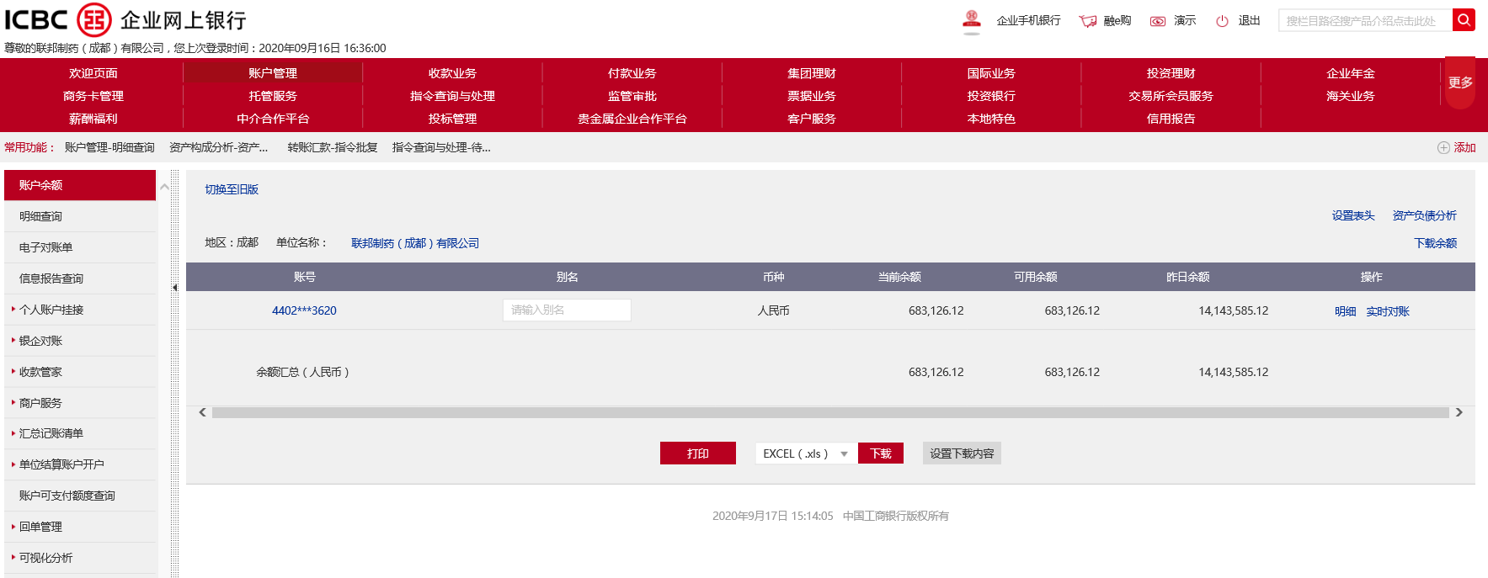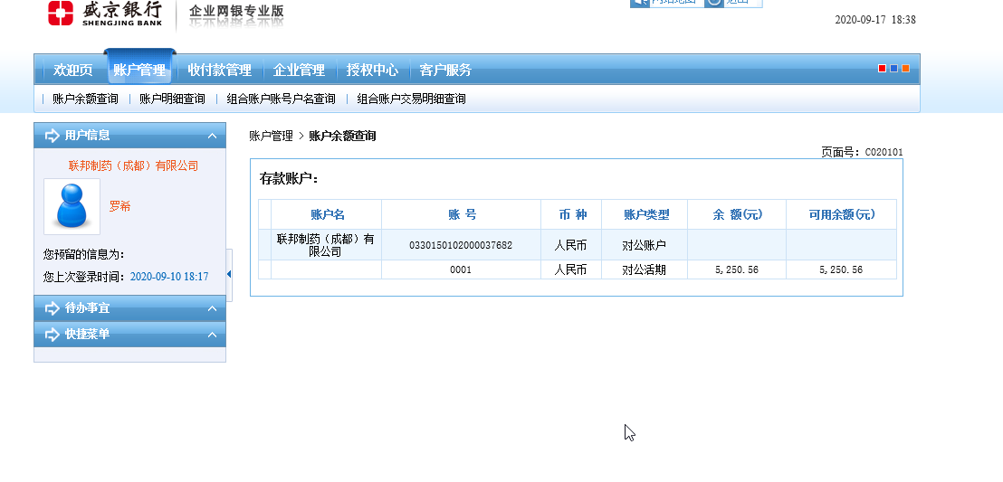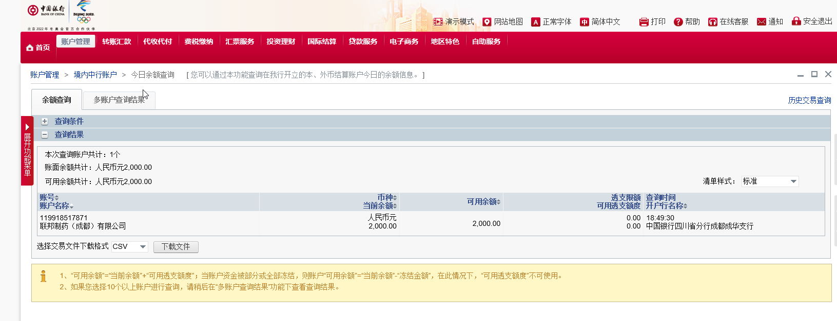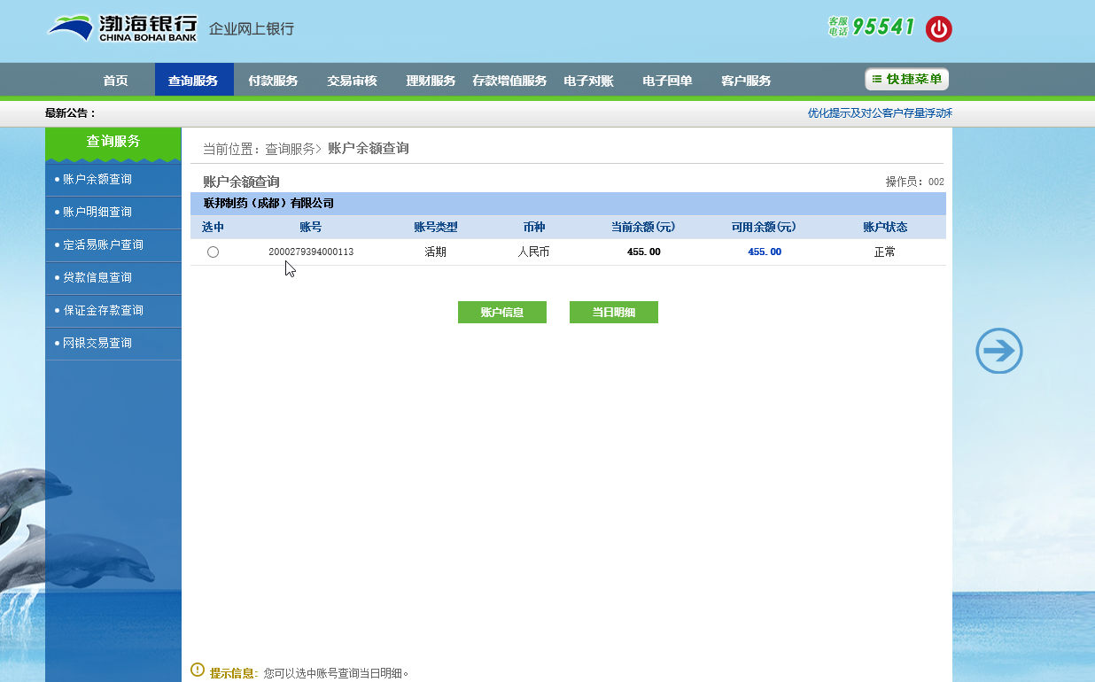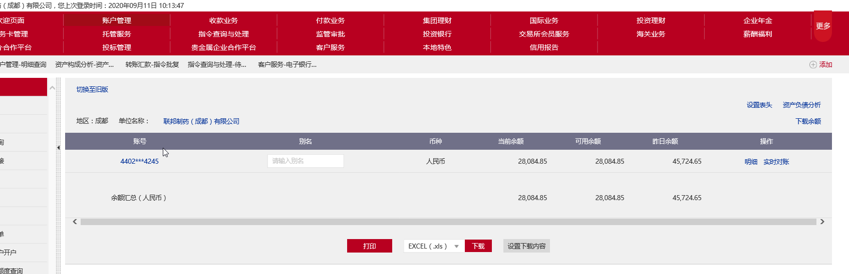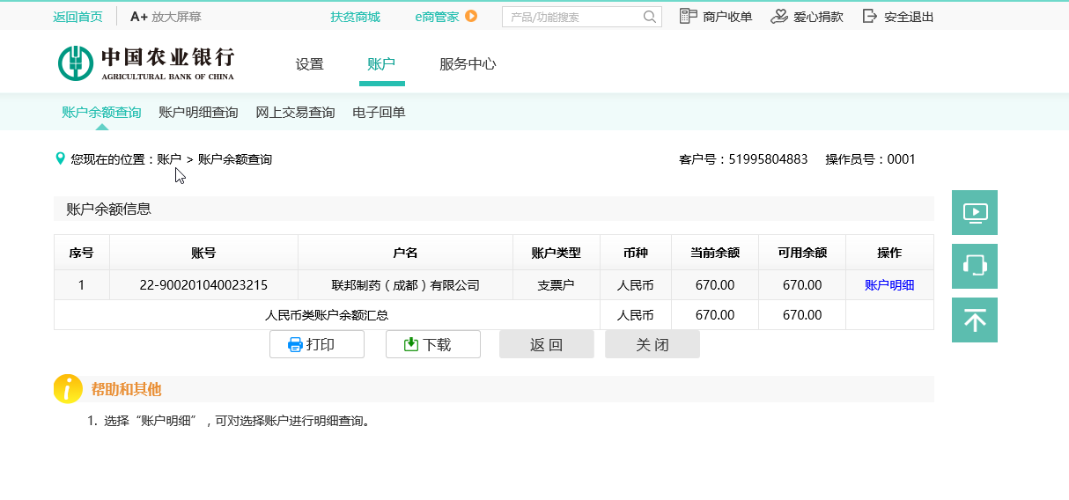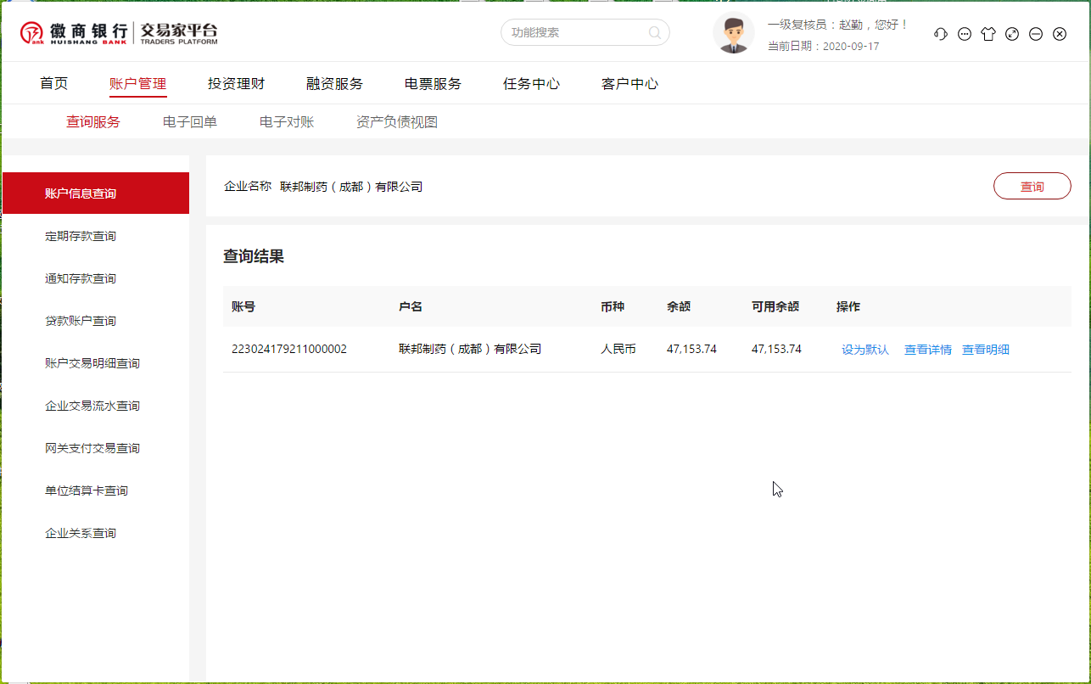
附件二：合同统计台账
见正文第十三条
附件三：项目销售回款统计表
尚未开盘，暂无销售数据
附件四：项目公司下月资金计划
本项目不适用资金计划。
附件五：项目公司招采计划
本期暂无。
附件六：项目公司合约计划
本期暂无。
附件七：项目公司目标成本
序号 | 成本项目 | 项目公司含税目标成本（万元）
1 | 开发成本 | 455,023.30
1.1 | 土地成本 | 98,000.00
1.2 | 前期工程费 | 33,720.12
1.3 | 基础设施费 | 36,052.95
1.4 | 建筑安装工程费 | 284,049.21
1.5 | 开发间接费用 | 3,201.02
2 | 营销费用 | 13,101.78
3 | 管理费用 | 13,101.78
4 | 财务费用 | 39,900.00
5 | 税金 | 80,411.33

附件八：项目形象进度表及照片
工程名称 | 本期形象进度
示范区 | - 售楼部：幕墙完成，装修完成，细节整改中，待移交；  - 货量区：首期1#、2#楼二层结构施工，3#、4#楼三层结构施工，5#、9#楼负一层结构施工、10#楼基础施工；  - 大门、商业展示区：大门主体结构封顶，预计2020年10月30日达展示条件；  - 商业街一层结构施工，预计12月31日达展示条件；  - 样板房：已移交，8月20日已投入使用；  - 园林：展示园林区临时园林完成，已达展示条件；  - 中心园林区回填施工，预计2020年11月30日达展示条件；  - 综合楼：土方施工，预计2020年12月30日达展示条件；  - 运动中心：一层施工，预计 2021年3月达展示条件
首开区 | （1）1#楼四层结构完成73%；  （2）2#楼三层结构完成53%；  （3）3#楼四层结构完成65%；  （4）4#楼七层结构完成43%；  （5）5#楼二层层结构完成68%；  （6）9#楼负一层结构完成98%；  （7）10#楼负一层结构完成35%.

1号楼四层结构完成73%
2号楼三层结构完成53%
3号楼四层结构完成65%
4号楼七层结构完成43%
5号楼二层结构完成68%
9号楼负一层结构完成98%
10号楼负一层结构完成35%
售楼部
货量区
样板间
展示区园林
综合楼
附件九：项目公司月度财务报表（资产负债表、利润表、现金流量表）
待项目公司提供后单独发送。
附件十：交接清单
